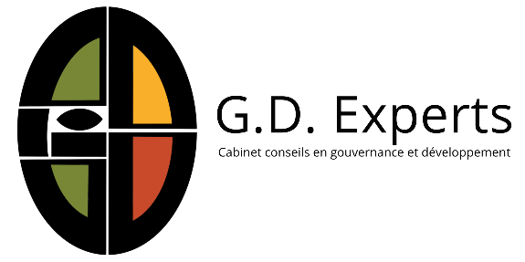

***GD Experts. Qui sommes-nous ?***

GD Experts est un cabinet conseils qui apporte son expertise aux institutions publiques et privées dans les domaines de gouvernance et du développement.

GD Experts groupe des praticiens expérimentés de la conception et de la mise en œuvre des projets et programmes de coopération au développement de l’Afrique centrale et orientale avec les partenaires bilatéraux et multilatéraux tels que l’Union Européenne et ses pays membres, l’USAID, le PNUD et les autres agences du système des Nations Unies, la Banque Mondiale et la Banque Africaine de Développement.

***Domaines d’expertise. Qu’est-ce que nous faisons ?***

|  |  |
| --- | --- |
| Etudes, formulation des projets  Planification stratégique et opérationnel des projets  Mise en œuvre et suivi- évaluation des projets et programmes  **Gestion des projets** | Gestion foncière (développement des capacités des services fonciers communaux)  Approches et stratégies de décentralisation  Approches de développet du secteur de la sécurité  Genre et développement (analyse et intégration du genre)  **Bonne Gouvernance** |
| **Développement local**  Dialogue et partenariat public-privé  Développement des chaînes de valeur agricoles et non agricoles  Inclusion financière (épargne et crédit, éducation financière)  Développement de l’entreprenariat | **Réintégration socio-économique**  Développement des stratégies inclusives de réintégration  Gestion pacifique des conflits  Mécanismes de renforcement de la cohésion sociale |